동아리 활동보고서
활 동 명 | 아델란테 부스
동아리 분과 | 취미교양분과 | 동아리명 | KHUDDY
활동시간 | 2025.05.26.(월),총1일 | 비고
활동목적 | 외국인 유학생들을 위한 한국인과 매칭 이벤트
활동내용  및 소감 | -25-1학기아델란테축제에서외국인학생이참여할수있는부스를운영하여, 한국대학의축제에서좋은추억을쌓아갈수있는장을제공한다.-외국문화에대한콘텐츠를담은부스를통해한국인학생에게타국의문화를 이해하고관심을가지게하는기회의장을제공한다.-많은학우들이오는축제를통해쿠디를홍보한다.-회장단및대외협력팀이기획및운영을수행하였다.외국인 유학생들의 적응을 도와주는 교류 행사를 성공적으로 끝내 뿌듯함.
활동사진  (3매 이상) | 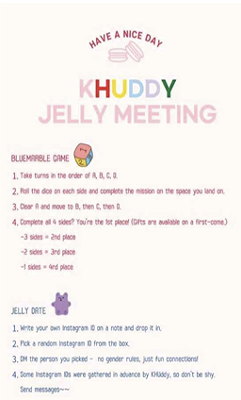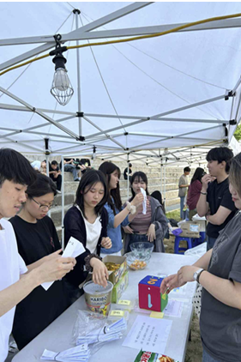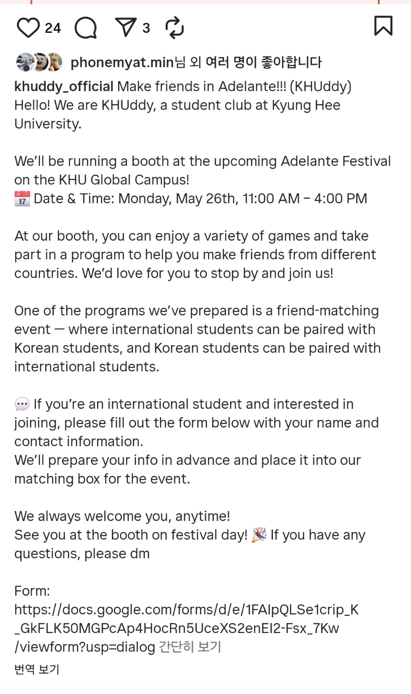
동아리활동과 관련하여 상기 결과보고서를 확인합니다.
※본 활동보고서가 ‘활동우수지원금’ 지급에 평가 기준으로 활용됨에 동의합니다.

대표학생 : 홍지명 ( 홍지명 )

